**Sự tích cái yên ngựa**

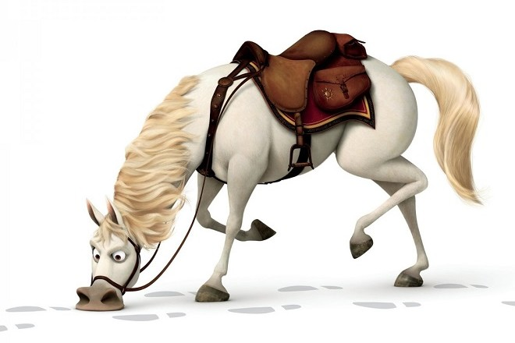

Ngày xưa có một vị quan tên là Hồ Lưu rất hung ác. Năm 62 tuổi, ông ta chết. Diêm vương lật sổ ra thấy tội trạng còn quá nặng nên bắt buộc ông ta đầu thai làm con ngựa. Ông Hồ Lưu (tức là con ngựa), lớn kên bị tên nài bạc đãi, thúc đầu gối vào hông, cỡi không cần yên. Hồ Lưu buồn bã quá, nhịn đói không ăn cỏ, ba bốn ngày sau thì chết.

Diêm vương nổi giận:

– Thằng này trốn tội! Phải đền tội cho đủ mới được trở về đây. Tự vận như thế là ăn gian!

Bèn cho Hồ Lưu hoá thai lần nữa, đầu thai thành con chó. Hồ Lưu tủi phận nhưng không dám tự vận như trước. Anh ta nghĩ ra một kế: “Mình cứ cắn ông chủ mình, ông chủ nổi quạu, sẽ đập mình chết”. Hồ Lưu thi hành như ý định. Chủ nhà ngỡ là chó điên nên đập chết. Diêm vương hay được, bèn sai quỷ sứ đánh vong hồn Hồ Lưu 50 hèo rồi phán:

– Mày phải đầu thai trở lại. Tội mày chưa trả hết mà mày đòi trốn hoài. Lần này, phải đầu thai trở lại làm con rắn.

Hồ Lưu liền bị nhốt trong ngục, bò tới bò lui. Sau rốt anh ta khoét hang vượt ngục. Biết rằng tự tử hay cắn người đều là trọng tội, anh ta bèn giả bộ bò ra ngoài, nằm giữa đường mà ngủ. Tình chờ một chiếc xe ngựa chạy qua, cán rắn đứt làm đôi.

Diêm vương phán:

– Bấy lâu nay mi cực khổ nhìêu quá rồi. Ta không nỡ hành tội nữa. Vậy thì mi đựơc phép đầu thai về dương thế để làm quan mà cai trị dân, lấy tên là Lưu Công.

Lưu Công lớn lên, học hành rất giỏi, đậu thủ khoa. Ông thường răn các người tuỳ thuộc, muốn cưỡi ngựa thì phải mang yên, mang nệm. Ý của ông là khuyên răn các người bên dưới nên tử tế đối với dân, đừng hà lạm quyền hành thúc ép mà đau khổ dân lành.